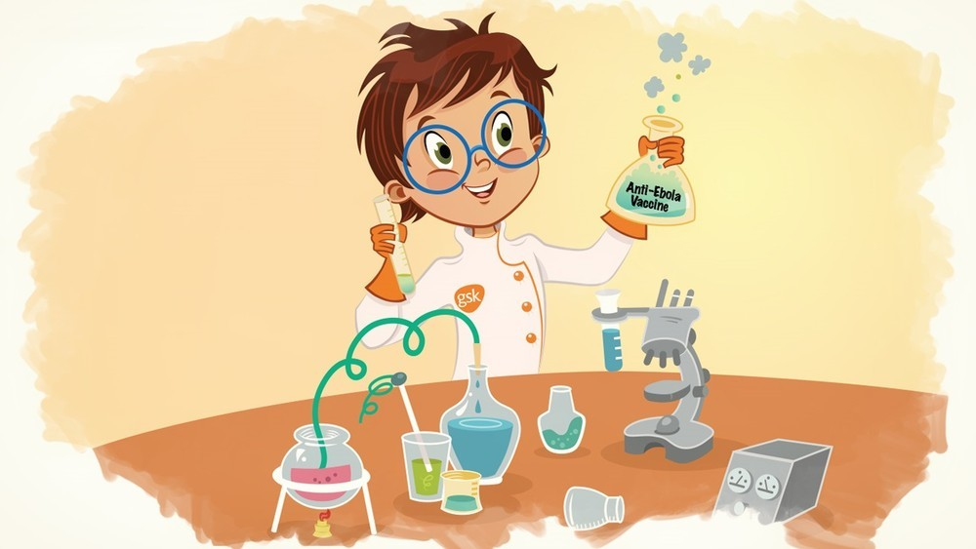

***Недавно в нашей группе «Пчёлки»***

***Мы экспериментаторами стали***

***Как настоящие учёные***

***Свойства соли изучали***

***На конференцию научную дружно собрались***

***Эксперименты, опыты сразу начались***

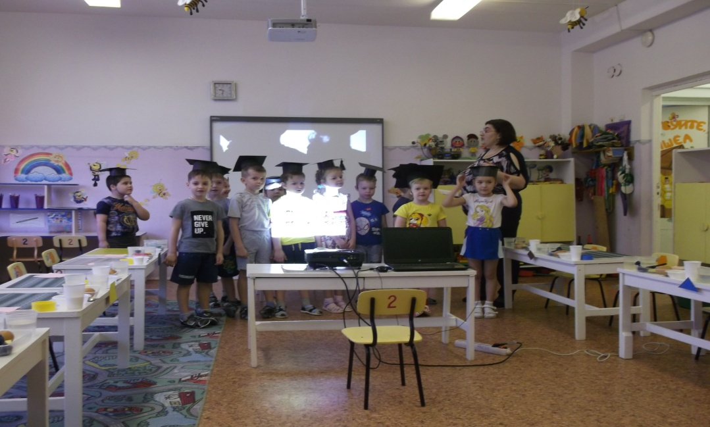

***Соль понюхали слегка***

***Совсем без запаха она***

***Соль на язык мы положили***

***Вкус солёный ощутили***

